Critères d’accessibilité répondant aux besoins des personnes ayant une déficience visuelle



4 Escalier

4.1 Concept de base
  - S’assurer que l’emplacement des escaliers soit uniforme d’un étage à l’autre pour que leur localisation soit prévisible.
  - Regrouper l'escalier et les principaux services du bâtiment (ascenseur, comptoir d’accueil, etc.) afin qu’ils soient plus facilement repérables (Fiche 6 : Signalisation).
  - Placer l'escalier non-cloisonné de façon perpendiculaire à la circulation. Éviter de le placer en diagonale ou directement dans la zone de circulation. La première marche descendante doit être au moins à 900 mm de la zone de déplacement (Illustration 1).
  - Concevoir l’escalier cloisonné de façon à ce que les portes s’ouvrent vers des marches montantes plutôt que vers des marches descendantes.
  - Éviter de concevoir des escaliers de forme irrégulière, arrondie ou en spirale.

4.2 Volées et marches
- Pour tout l’escalier, les volées de marches doivent être droites et les marches doivent être régulières (même largeur, même hauteur et même profondeur).
- Pour un escalier existant qui a des marches de largeur ou de profondeur inégale, favoriser l’accès à une zone de marches régulières en installant une main courante ou un garde-corps détectable par la canne blanche (Illustration 2).
- La largeur minimale des volées de marches doit être de 1020 mm, mur à mur (au moins 860 mm entre les mains courantes).
- La profondeur des marches doit être d’au moins 280 mm et d’au plus 355 mm (Illustration 3).
- La hauteur des contremarches doit être d’au moins 125 mm et d’au plus 180 mm. Le ratio « hauteur x profondeur », calculé en pouces, devrait être entre 70 et 75.
- Les contremarches doivent être pleines.

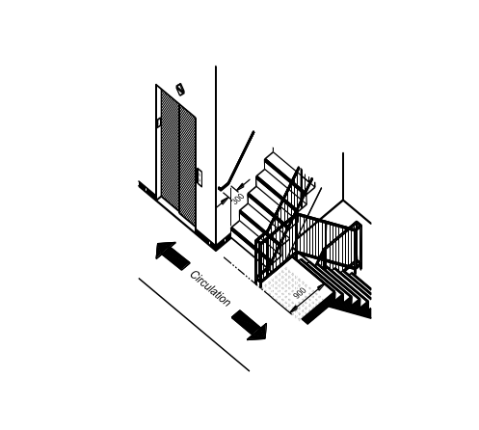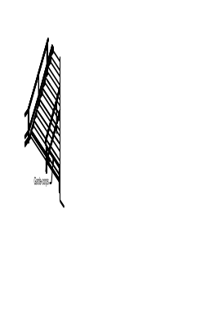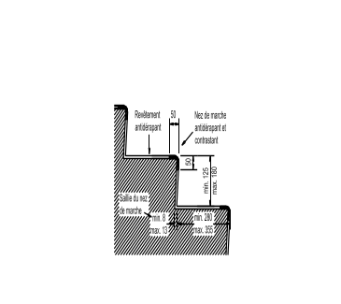
Illustration 3
Illustration 2
Illustration 1
- Le nez de marche doit être arrondi. La saillie du nez de marche doit être d’au moins 8 mm et d’au plus 13 mm.
- Des revêtements mats et antidérapants doivent être utilisés pour les marches et les paliers.

4.3 Élément perceptible d'avertissement de danger
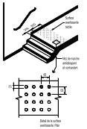
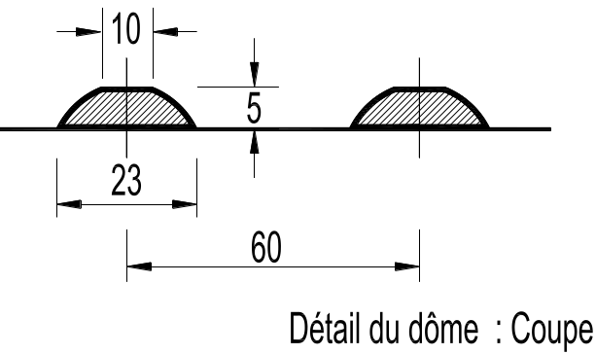
- Signaler l'approche d’un escalier descendant en installant, sur le palier du haut, une surface avertissante tactile, antidérapante, munie de dômes tronqués conformes à l’Americans with Disabilities Act. La surface doit être d’une couleur permettant un contraste d’au moins 70% avec la couleur du revêtement de sol adjacent ou doit être de couleur « jaune sécurité » (Fiche 8 : Couleur/Contraste). Elle doit être d’une largeur de 600 mm et d’une longueur égale à la largeur de l’escalier, débutant à 300 mm de la première marche (Illustration 4) :
  - pour un escalier non-cloisonné, situé dans la zone de déplacement;
  - de préférence, pour tous les escaliers.
- Pour un nouvel escalier et lorsque possible, pour un escalier existant, les nez de marche doivent :
  - être faits de matériau antidérapant;
  - mesurer 50 mm côté marche et 50 mm côté contremarche, sur toute la longueur de la marche (Illustration 3);
  - être d’une couleur permettant un contraste d’au moins 70% avec la couleur des marches et des contremarches. La couleur « jaune sécurité » permet une meilleure visibilité.
Illustration 4
- Pour un escalier existant (incluant l’escalier d’issue), une bande avertissante doit :
  - être installée au bord de la première et de la dernière marche d’une volée;
  - de préférence, être installée au bord de chaque marche;
  - avoir 50 mm de largeur, sur toute la longueur de la marche;
  - être d’une couleur permettant un contraste d’au moins 70% avec la couleur des marches;
  - de préférence, être de couleur « jaune sécurité »;
  - être antidérapante si le revêtement de la marche n’est pas antidérapant.
Illustration 5
- Pour une longue volée de marches, favoriser l’utilisation de la couleur « jaune sécurité » sur le nez ou le bord de la première et de la dernière marche de la volée, une bande de couleur contrastante étant installée sur les autres marches.
- Pour une courte volée ou dans le cas de marches irrégulières, favoriser la couleur « jaune sécurité » sur le nez ou le bord de chaque marche.

4.4 Mains courantes
- Un escalier doit avoir une main courante de chaque côté, à moins que la largeur entre ces deux mains courantes soit inférieure à 860 mm.
- Les mains courantes doivent :
  - être à une hauteur d’au moins 865 mm et d’au plus 965 mm du sol;
  - être à une distance d’au moins 40 mm du mur et de 60 mm si la surface du mur est rugueuse;
  - être rondes ou de forme arrondie et avoir un diamètre d’au moins 30 mm et d’au plus 50 mm;
  - avoir une surface lisse et exempte d’obstacles;
  - être d’une couleur contrastant avec la couleur du mur adjacent;
  - être continues sur chaque palier;
  - 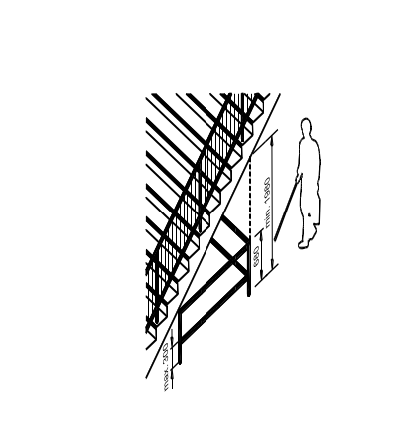se prolonger horizontalement de 300 mm à chaque extrémité. Les extrémités doivent être recourbées jusqu’au mur ou à un poteau. S’il s’agit d’un poteau, l’extrémité recourbée doit également se prolonger verticalement :
Illustration 6
- jusqu’à 680 mm du sol;
- de préférence, jusqu’à 300 mm du sol.
- Si l’espace entre la main courante et le mur est de plus de 100 mm (présence d’une rigole), bloquer l’accès à cet espace (Illustration 5) :
  - ajouter un poteau vertical à chaque extrémité de la main courante;
  - recourber les extrémités de la main courante vers le mur; et
  - 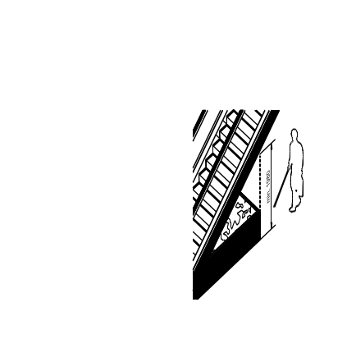ajouter un tubulaire, tout le long de l’escalier, à 300 mm du sol, recourbé aux extrémités comme la main courante.

4.5 Espace ouvert sous un escalier
- Une hauteur libre insuffisante constitue un danger, particulièrement sous un escalier. L’accès à tout l’espace ayant une hauteur libre inférieure à 1980 mm doit être bloqué sur tous les côtés par des éléments fixes, détectables par la canne blanche : barrière (Illustration 6), banc, bac à fleurs (Illustration 7), grillage, etc.

4.6 Éclairage
- L’éclairage général de base doit être régulier et (Fiche 7 : Éclairage) :
Illustration 7
  - d’au moins 200 lux;
  - de préférence, 400 lux.
- L’éclairage dirigé sur la surface des marches doit être :
  - d’au moins 300 lux;
  - de préférence, 600 lux.
- Les éléments architecturaux (fenêtre, puits de lumière) et les revêtements (mur, sol, etc.) ne doivent pas causer d’éblouissement ni créer d’ombrages : usage de revêtements mats, ajout d’écran pare-soleil, de stores, etc.

4.7 Escalier mécanique et tapis roulant
- Les peignes doivent être peints de couleur « jaune sécurité » sur toute leur largeur (Illustration 8).
- 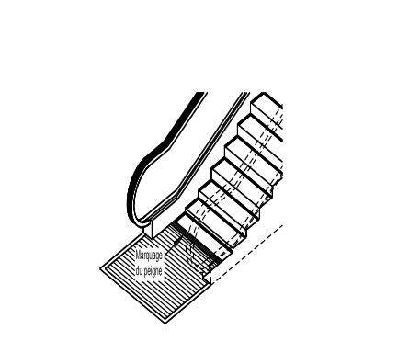Le fond et les deux côtés de chaque marche doivent être marqués d’une bande contrastante de 13 mm de largeur, de couleur « jaune sécurité ».
Illustration 8
- 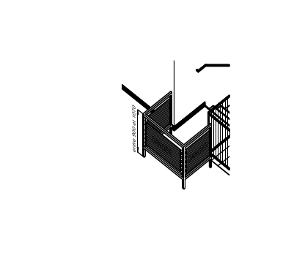Un parcours alternatif doit être prévu à proximité de l’escalier mécanique ou du tapis roulant : escalier régulier, ascenseur, etc.
- Lorsqu’il y a plus d’un escalier mécanique en opération, le sens de fonctionnement des escaliers doit permettre aux usagers de circuler toujours à droite.

4.8 Réparation, entretien
- Lorsque les escaliers sont hors d’usage, leur accès doit être bloqué en installant une barrière de sécurité repérable visuellement et détectable par la canne blanche. La barrière doit être solide et fermer tout l’accès, avoir une hauteur d’au moins 900 mm et d’au plus 1070 mm et être d’une couleur permettant un bon contraste avec l’environnement : jaune et noir (Illustration 9).
Illustration 9
- Lorsque la barrière est constituée de deux barres horizontales, elles doivent avoir une largeur d’au moins 150 mm et être parallèles au sol, la barre inférieure étant au plus à 40 mm du sol.

- Les éléments d’avertissement doivent être entretenus périodiquement (peinture neuve, bandes contrastantes remplacées, etc.)

Fiches disponibles :
- Accès extérieur
- Entrée et vestibule
- Circulation horizontale intérieure
- Escalier
- Ascenseur
- Signalisation
- Éclairage
- Couleur / Contraste

Format modifié mars 2012 Octobre 2003 – Page 6 / 6

